ПОТАП ВОЛОДИМИР ПЕТРОВИЧ
(1989 – 30.04.2024)

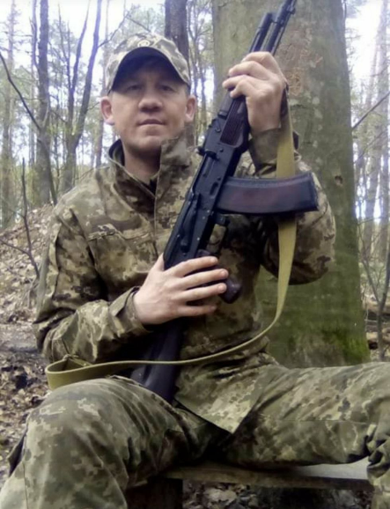
30 квітня 2024 р. жорстока війна, забрала життя нашого Захисника, матроса Потапа Володимира Петровича,1989 р.н., жителя с.Волиця. Другий рік захищав Володимир Україну, лише місяць не дочекав до 35-ліття. Служив оператором відділення протитанкових ракетних комплексів батальйону морської піхоти військової частини А0216.

Свобода та незалежність даються нам надто дорого, ціною молодих життів наших Героїв.
Вічна пам’ять Володимиру! Висловлюємо співчуття матері Захисника, трьом братам та сестрі.

Світла пам’ять про Володимира Потапа назавжди залишиться у наших серцях.
Слава Героям! Слава Україні!

